ICS
CCS | 点击此处添加CCS号
团体标准
T/CSES XXXX—XXXX

水体中抗生素环境风险评估
最小选择浓度(MSC)的测定 细菌群落耐药率法

Environmental Risk Assessment of Antibiotics in Aquatic Systems: Determination of Minimal Selective Concentration (MSC) Using Bacterial Community Antibiotic Resistance Proportion Method

XXXX - XX - XX发布
XXXX - XX - XX实施
中国环境科学学会 发布

目次
前言 II
1 范围 1
2 规范性引用文件 1
3 术语和定义 1
3.1 1
3.2 2
3.3 2
3.4 2
3.5 2
4 检测流程 2
4.1 样品采集 2
4.2 预处理 2
4.3 抗生素暴露 3
4.4 耐药率检测 3
4.5 MSC 推导 3
4.6 结果报告 3
5 检测方法与操作要求 3
5.1 样品采集 3
5.2预处理 3
5.3 抗生素暴露 3
5.4 耐药率检测 4
5.5 MSC推导 5
6 质量控制与质量保证 5
6.1 样品采集质量控制 5
6.2 实验过程质量控制 5
6.3 耐药率检测质量控制 5
6.4 数据分析质量控制 6
6.5 结果有效性要求 6
7 结果报告 6
附录 A 7
附录 B 8
附录 C 10
附录 D 11

前言
本文件按照GB/T 1.1—2020《标准化工作导则 第1部分：标准化文件的结构和起草规则》的规定起草。
请注意本文件的某些内容可能涉及专利。本文件的发布机构不承担识别专利的责任。
本文件由中国环境科学学会提出。
本文件由中国环境科学学会归口。
本文件起草单位：南京大学、生态环境部南京环境科学研究所、南开大学
本文件主要起草人：罗义、王娜、袁青彬、王小龙、郭欣妍、毛大庆、杨昊飞

水体中抗生素环境风险评估
最小选择浓度(MSC)的测定 细菌群落耐药率法
  - 范围
本文件规定了水体中抗生素最小选择浓度（MSC）的检测方法—细菌群落耐药率法，涵盖样品采集、细菌提取与保存、微宇宙暴露培养、耐药率检测、 MSC 数值推导以及质量控制和质量保证的全流程操作要求。
本规范适用于地表水、地下水和饮用水等水环境样本中抗生素的MSC 检测。本标准也适用于生活污水、养殖废水、抗生素制药废水等废水中抗生素的MSC检测。
  - 规范性引用文件
下列文件中的内容通过文中的规范性引用而构成本文件必不可少的条款。其中，注日期的引用文件，仅该日期对应的版本适用于本文件；不注日期的引用文件，其最新版本（包括所有的修改单）适用于本文件。
GB 8978-1996 《污水综合排放标准》
GB 3838-2002 《地表水环境质量标准》
GB 21903-2008 《发酵类制药工业水污染物排放标准》
GB 21904-2008 《 化学合成类制药工业水污染物排放标准》
GB 21907-2008 《生物工程类制药工业水污染物排放标准》
GB/T 14848-2017 《地下水质量标准》
GB 5749-2022《生活饮用水卫生标准》
HJ 91.2-2022 《地表水环境质量监测技术规范》
HJ 164-2020 《地下水环境监测技术规范》

  - 术语和定义
下列术语和定义适用于本文件。

抗生素 antibiotic
由某些微生物在生活过程中产生的或者人工合成的类似物，对某些其他微生物具有抑制或杀灭作用的一类化学物质。

细菌耐药性 antibiotic resistance
细菌固有或外源获得的，能够使其在抗生素达到杀菌或抑菌浓度时仍能存活或繁殖的特性。

耐药率 resistance proportion
在特定抗生素浓度的暴露培养条件下，存活的耐药菌数量与同期培养的总菌数量的比值（通常以百分比表示），是定量反映目标样本中细菌群体对该抗生素耐药程度的指标。

选择系数 selection coefficient (SC)
暴露后细菌群落耐药率与暴露前原始样品耐药率的比值，用于表征抗生素暴露对细菌群落耐药性选择压力的影响

最小选择浓度 minimum selective concentration (MSC)
抗生素暴露导致群落中抗生素耐药性水平提高的浓度阈值，即选择系数（SC）达到1时对应的抗生素浓度。高于该浓度时，具有耐药性的细菌在群落竞争中获得选择优势并被选择性富集。

  - 检测流程
本章规定了测定MSC的流程，按 “样品采集—预处理—抗生素暴露—耐药率检测—MSC推导—结果报告”的步骤执行。
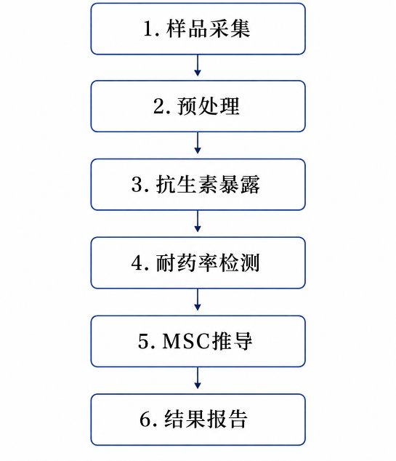
图1. MSC测定流程
    - 样品采集
依据不同环境介质的监测技术规范开展样品采集工作。
    - 预处理
从采集的样品中分离细菌，制备适宜的菌悬液，为后续抗生素暴露实验提供细菌群落来源。
    - 抗生素暴露
在微宇宙培养体系中设置梯度浓度的抗生素，对细菌群落进行暴露处理，以观察耐药性诱导和变化规律。
    - 耐药率检测
采用平板涂布计数法分析抗生素暴露前后的耐药率变化，为MSC计算提供实验数据支持。
    - MSC 推导
基于耐药率变化数据推导获得 MSC。
    - 结果报告
记录MSC检测结果。

5 检测方法与操作要求

5.1 样品采集
5.1.1 地表水样品

采样设备、采样点、采样方法、样品的保存与运输等应按照 GB 3838-2002、HJ 91.2-2022规定执行。
5.1.2地下水样品
采样设备、采样点位、采样方法、样品的保存与运输应按照GB/T 14848-2017、HJ 164-2020的规定执行。
5.1.3 饮用水样品
采样设备、采样点位、采样方法、样品的保存与运输应按照GB 5749-2022的规定执行。
5.1.4 生活污水样品

采样设备、采样点、采样方法、样品的保存与运输等应按照 GB 8978-1996规定执行。
5.1.5抗生素制药废水样品

采样设备、采样点、采样方法、样品的保存与运输等应按照 GB 21903-2008、GB 21904-2008、GB 21907-2008规定执行。养殖废水等其他类型废水样品的采样设备、采样点位、采样方法、样品保存与运输等可参照本方法执行。

5.2预处理
5.2.1将水样通过 0.22 μm 无菌滤膜（混合纤维素酯或聚醚砜材质）进行真空过滤，每张滤膜过滤 200–400 mL 水样，可根据水样浊度调整：较脏的水样可适当减少过滤量，较清洁的水样可适当增加过滤量。累计使用 5 张滤膜，并记录过滤水样体积。
5.2.2 将5张滤膜剪碎后置入无菌容器中，加入与累计过滤水样总体积相同体积的无菌缓冲液，加入无菌玻璃珠，涡旋振荡30分钟，静置后吸取上清液，作为受试菌悬液。

5.3 抗生素暴露

5.3.1 暴露过程概述
通过构建微宇宙培养体系，将预处理获得的细菌群落置于不同浓度抗生素条件下进行暴露培养，并通过后续耐药率检测分析不同抗生素暴露水平下细菌群落耐药性变化，为MSC计算提供基础数据。

5.3.2仪器、试剂和材料
5.3.2.1 仪器：超净工作台、高压灭菌锅、4 ℃冰箱、电子天平、涡旋混合仪、恒温摇床
5.3.2.2 试剂：玻璃珠、PBS缓冲液（10 g/L NaCl、0.25 g/L KCl、1.6 g/L Na₂HPO₄、0.3 g/L KH₂PO₄，pH 7.4）、营养液（含葡萄糖、磷酸氢二钠七水物、磷酸二氢钠、七水硫酸镁、氯化钙、氯化钠、氯化铵）、抗生素溶液
5.3.2.3 材料：500 mL锥形瓶、移液器及吸头（2.5 μL、10 μL、100 μL、200 μL、1 mL）。

5.3.3 操作步骤
5.3.3.1 将若干 100 mL 无菌锥形瓶中分别加入 15 mL 受试菌悬液与细菌营养液，使体系中 COD、氮（N）和磷（P）浓度与待测环境样品一致。
5.3.3.2 向各离心管中加入目标抗生素，设置空白对照（不加抗生素）和7 个 10 倍梯度浓度组（分别加入终浓度为0.01 μg/L、0.1 μg/L、0.5μg/L、1 μg/L、5 μg/L 、10 μg/L、100 μg/L的抗生素），同时设置未加抗生素的空白对照组。
5.3.3.3 将所有离心管置于恒温摇床，20±2℃下 200 rpm 振荡培养 24 小时。

5.4 耐药率检测
5.4.1 耐药率检测概述
采用平板涂布计数法，以 5.3 章节抗生素暴露前后的菌液为检测对象。将样品进行梯度稀释后，分别涂布于含目标抗生素的选择培养基（用于计数耐药菌），以及不含抗生素的通用培养基，用于计数总活菌。经恒温培养后统计菌落数，计算耐药率，为后续 MSC 推导提供数据支持。
5.4.2 仪器试剂和材料
5.4.2.1 仪器：超净工作台、恒温培养箱（30~37℃）、高速离心机、移液器（2.5 μL、10 μL、100 μL、200 μL、1 mL）、移液器吸头（带滤芯，无核酸酶，无菌）、无菌培养皿（90 mm）、L型玻璃涂布棒、无菌离心管（1.5 mL、15 mL）、涡旋混合仪、电子天平、高压灭菌锅、酒精灯、无菌移液管（1 mL、10 mL） 。
5.4.2.2 试剂与材料：
- 通用培养基：营养琼脂或 LB 培养基，适用于水体异养细菌生长，经 121 ℃、20 min 高压蒸汽灭菌备用
- 选择培养基：以通用培养基为基础，灭菌后冷却至 50–60 ℃，在无菌条件下加入目标抗生素（与 5.3 章节微宇宙实验所用抗生素一致），抗生素终浓度选择参见附录 A，充分混匀后倒平板，凝固后 4 ℃避光保存，7 天内使用
- 无菌生理盐水（0.85% w/v NaCl）：121 ℃、20 min 高压蒸汽灭菌
- 其他：无菌水、75% 酒精（用于涂布棒灭菌）、无菌玻璃珠（用于稀释液混匀）
5.4.3 方法步骤
5.4.3.1 样品梯度稀释
将各待测样品1 mL加入含 9 mL 无菌生理盐水的 15 mL 离心管中，涡旋振荡 30 s，制成 10⁻¹ 稀释液；随后按同样方法进行 10 倍系列梯度稀释，制备 10⁻²~10⁻⁶ 稀释液，确保涂布平板后菌落数在 30–300 CFU/皿范围内。
5.4.3.2 平板涂布
- 每个样品梯度设置 3 个通用培养基平板（计数总菌）和 3 个选择培养基平板（计数耐药菌），并标记样品编号、稀释梯度及培养条件。
- 使用无菌移液器吸取 100 μL 对应稀释液，滴加至平板中央。
- 涂布完成后，将平板倒置，静置 15–20 min，使液体完全吸收。
5.4.3.3 恒温培养
将平板置于 30–37 ℃恒温培养箱中，有氧培养 24–48 h（根据水体细菌生长特性调整），直至菌落清晰可数。
5.4.3.4 菌落计数与记录
- 统计通用培养基平板上的总菌落数（T，单位 CFU/mL）和选择培养基平板上的耐药菌落数（R，单位 CFU/mL），每组平行样取平均值。
- 若同一梯度有 ≥2 个平板符合计数范围，取平均值；如所有梯度均不符合，调整稀释梯度后重新涂布。实验原始记录表参见附录B。
5.4.4 数据计算
耐药率（%）按以下公式计算：
$$\text{耐药率}\text{(\%)=}\frac{\text{R}}{\text{T}}\text{×}\text{100}$$

5.5 MSC推导
5.5.1 MSC推导概述
细菌群落在不同抗生素浓度暴露下的选择系数（即暴露后耐药率与培养前耐药率的比值）用于描述抗生素对群落的选择压力。将选择系数与抗生素浓度绘制曲线，并采用 Logistic 模型拟合，拟合曲线与 y=1 的交点即为最小选择浓度（MSC）。
5.5.2 推导过程
5.5.2.1 SC计算
基于 5.4 章节耐药率检测实验（或耐药基因丰度检测结果），对每个抗生素浓度梯度组计算选择系数SC。
$$\text{SC}\text{=}\frac{\text{抗生素暴露培养后耐药率}}{\text{原始水样耐药率（未培养）}}$$
5.5.2.2 Logistic模型构建
- 收集不同抗生素浓度对应的 SC 值，以 SC 为纵坐标、抗生素浓度为横坐标绘制散点图
- 采用 Logistic 增长模型拟合，模型形式如下：$\text{SC}\text{=}\frac{\text{L}}{\text{1+}{\text{e}}^{\text{-}\text{k}\text{(}\text{C}\text{-}{\text{C}}_{\text{0}}\text{)}}}$
其中，$\text{L}$为SC的渐近最大值，$\text{k}$为模型斜率（反映SC随抗生素浓度变化的速率），${\text{C}}_{\text{0}}$为SC增长阶段的中点浓度，$\text{C}$为抗生素浓度。
5.5.2.3 MSC推导
将 SC=1代入拟合的 Logistic 模型，求解对应的抗生素浓度 C，该浓度即为最小选择浓度（MSC）。MSC计算与Logistic模型拟合示例参见附录C。

6 质量控制与质量保证

6.1 样品采集质量控制
6.1.1 样品采集、保存与运输过程中应避免外源微生物污染，采样器具应预先灭菌或一次性使用。
6.1.2 水样采集后应尽快完成预处理，无法立即处理时，应于4 ℃条件下避光保存，并在24 h内完成实验。预处理后的滤膜应尽快开展后续实验；无法立即处理时，可于4 ℃避光条件下短期保存（不超过7 d），或于−80 ℃条件下加入20%甘油后冷冻保存（不超过60 d）。
6.1.3 样品运输过程中应保持低温保存，避免反复冻融及长时间暴露于高温环境。

6.2 实验过程质量控制
6.2.1 所有实验操作应在无菌条件下进行，实验过程中应避免交叉污染。实验过程中应设置基质空白和溶剂空白，用于判断实验体系及试剂中是否存在外源微生物污染或抗生素背景干扰。空白组不应出现异常菌落生长或耐药率升高现象，否则相关实验结果应重新开展。
6.2.2 PBS缓冲液、培养基及生理盐水等试剂应经高压蒸汽灭菌后使用；营养液、抗生素储备液等热不稳定试剂应采用0.22 μm滤膜过滤除菌后使用。
6.2.3 抗生素储备液宜现配现用；无法立即使用时，应根据抗生素稳定性要求于低温避光条件下保存，并避免反复冻融。：考虑到抗生素在培养过程中可能发生吸附、降解或微生物转化，在有条件的情况下建议对关键浓度组（如空白对照、MSC 附近浓度）进行暴露前后的抗生素浓度化学检测验证，或通过稳定性预实验评估抗生素在培养体系中的半衰期，必要时引入暴露浓度修正。
6.2.4 每组抗生素浓度梯度实验应至少设置3个平行样。
6.2.5 恒温培养过程中，应定期检查培养箱温度与摇床转速，确保实验条件稳定。

6.3 耐药率检测质量控制
6.3.1 L型玻璃涂布棒使用前应经75%酒精擦拭并火焰灭菌；培养基应经高压蒸汽灭菌后使用。通用培养基和选择培养基均应进行无菌性检查，出现杂菌污染时，该批培养基不得使用。
6.3.2 平板涂布过程中，每个稀释梯度应设置3个平行样。涂布操作应均匀、完整，避免菌液聚集或局部涂布不均。
6.3.3 平行样之间的相对偏差应不大于20%。当超过该范围时，应首先检查实验操作、培养条件及计数结果；经确认无法排除实验误差时，应重新开展该组暴露实验和耐药率检测。若重复实验仍不满足要求，则该组数据不纳入最终分析。
6.3.4 菌落计数原则上应选择菌落数为30–300 CFU/皿的平板进行统计，以保证计数结果的准确性。当选择培养基平板中耐药菌数量较低，菌落数低于30 CFU/皿时，可根据实际情况采用增加涂布体积、降低稀释倍数或直接计数等方式进行检测，并记录实际检测条件。对于菌落数低于30 CFU/皿但可清晰辨识且无污染的平板，可作为低丰度耐药菌定量结果使用；菌落数为0的平板应记录为未检出。对于菌落数量超过300 CFU/皿或菌落融合、生长异常的平板，不应作为最终计数结果。
6.3.5 出现空白污染、培养异常、菌落无法准确计数或重复实验结果不满足质量控制要求时，应判定相关数据无效。

6.4 数据分析质量控制
6.4.1 Logistic模型拟合时，应对异常值进行识别与分析，必要时可剔除明显异常数据，但应记录原因。
6.4.2 MSC推导所采用的Logistic模型拟合优度（R²）宜不低于0.85。
6.4.3 MSC结果应结合平行样检测结果的一致性进行综合评价。当平行样耐药率检测结果差异超过规定范围，导致模型拟合结果不稳定时，应重新开展暴露实验与耐药率检测。

6.5 结果有效性要求
6.5.1 空白对照组应保持稳定，不应出现异常耐药率升高现象。
6.5.2 当原始样品总菌浓度过低，无法满足菌落计数要求时，应重新采样或增加过滤体积
6.5.3 出现培养基污染、平板菌落蔓延、生长异常或菌落无法辨识等情况时，该组数据应判定无效。

7 结果报告
检测结果报告应包括样品基本信息、检测条件、检测结果、质量控制结果及结果有效性说明等内容。
检测报告格式参见附录D。

附录 A
（规范性附录）
常用抗生素选择培养基推荐浓度

表A.1 常用抗生素在选择培养基中的推荐终浓度

抗生素类别 | 推荐终浓度（mg/L）
四环素类 | 4
喹诺酮类 | 1
大环内酯类 | 2
β-内酰胺类 | 8
磺胺类 | 32

注：

1. 推荐浓度主要用于平板计数实验中耐药菌的筛选。
2. 不同环境样品可根据目标菌群特征及样品背景适当调整抗生素浓度。宜使未经微宇宙培养的原始样品在选择培养基上的耐药率处于10%–50%范围内，以保证耐药菌筛选及计数结果的稳定性与可靠性。

附录 B
（规范性附录）
实验原始记录表
B.1 样品基本信息记录表
表B.1 样品采集信息记录表
样品编号 | 采样地点 | 水体类型 | 采样时间 | 采样体积 | 保存条件 | 采样人员
B.2 预处理记录表
表B.2 样品预处理记录表
样品编号 | 滤膜数量 | 单张过滤体积（mL） | 总过滤体积（mL） | PBS体积（mL） | 处理时间 | 操作人员
B.3 抗生素暴露实验记录表
表B.3 微宇宙暴露实验记录表
样品编号 | 抗生素名称 | 暴露浓度（μg/L） | 平行样编号 | 培养时间（h） | 摇床转速（rpm） | 备注
B.4 菌落计数记录表
表B.4 平板菌落计数记录表
样品编号 | 稀释梯度 | 通用培养基菌落数（CFU） | 选择培养基菌落数（CFU） | 耐药率（%） | 备注
B.5 MSC计算记录表
表B.5 MSC推导记录表
抗生素浓度（μg/L） | 耐药率（%） | 选择系数SC | Logistic拟合参数 | R² | MSC（μg/L）

附录 C
（资料性附录）
MSC计算与Logistic拟合示例

C.1 耐药率计算示例
某水样在1 μg/L抗生素暴露条件下：
通用培养基总菌落数（T） = 2.5 × 10⁵ CFU/mL
选择培养基耐药菌落数（R） = 5.0 × 10³ CFU/mL
则耐药率计算如下：
耐药率（%） = R / T ×100
= (5.0 × 10³)/(2.5 × 10⁵) ×100
= 2.0%
C.2 选择系数（SC）计算示例
原始水样耐药率 = 0.5%
抗生素暴露后耐药率 = 2.0%
则：
SC = 2.0 / 0.5 = 4.0
C.3 Logistic拟合示例
Logistic模型：
SC = L / (1 + e^{(-k(C-C}₀⁾))
拟合参数示例：
L = 8.2，k = 0.76，C₀ = 1.45 μg/L，R² = 0.94
令SC = 1时求得：
MSC = 0.18 μg/L
C.4 MSC拟合曲线示意图
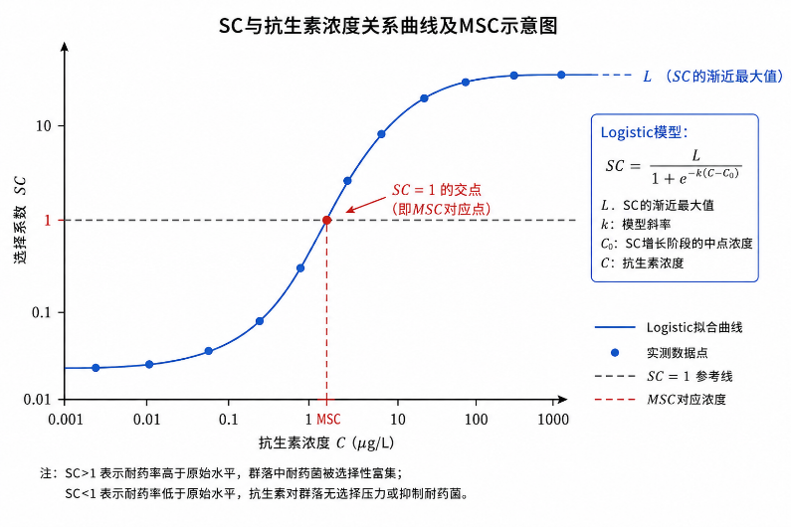

附录 D
（规范性附录）
检测报告格式

D.1 基本信息

a) 样品编号；
b) 样品类型；
c) 采样地点；
d) 采样时间；
e) 检测时间；
f) 检测单位。

D.2 检测条件

a) 抗生素名称；
b) 暴露浓度梯度；
c) 培养条件；
d) 培养基类型。

D.3 检测结果

a) 总菌浓度；
b) 耐药菌浓度；
c) 耐药率；
d) 选择系数（SC）；
e) Logistic拟合参数；
f) MSC结果；
g) Logistic模型拟合优度（R²）。

D.4 质量控制结果

a) 空白对照结果；
b) 平行样相对偏差；
c) 异常数据说明。

D.5 结果说明

包括检测结果适用范围、异常情况说明及结果有效性判定等内容。

